Сегодня создание рисунка на ногтях – это целое искусство. Каждая девушка хочет сделать оригинальный маникюр, чтобы выделиться среди других. Роспись, которая напоминает мрамор, - одно из самых модных и эффектных решений дизайна. Ниже мы покажем 5 стильных идей для такого маникюра.

## Нейтральные тона

Светлый лак естественных с тонкими разводами – простое и изящное решение. Такой дизайн смотрится натурально – его можно смело назвать достойной заменой наскучившему френчу. В этом случае рекомендуется использовать сочетания белого, розового, кремового цветов. Форму можно выбирать любую – этот вариант органично выглядит и на закругленных, и на квадратных ногтях.

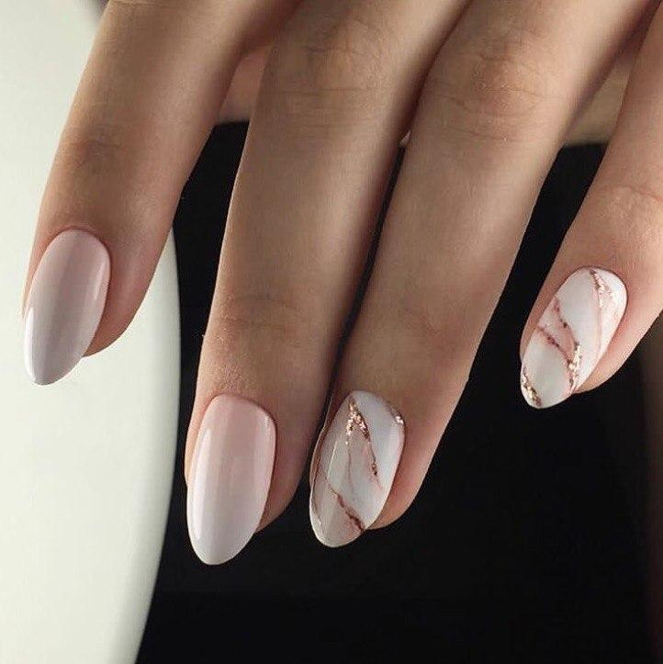 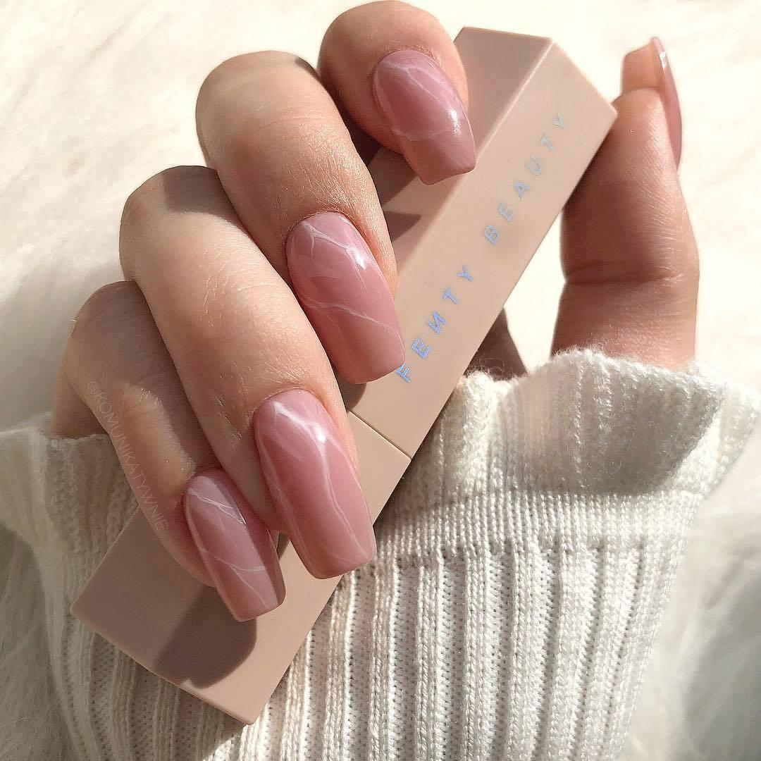

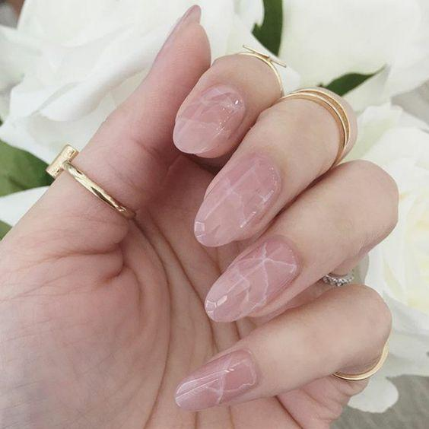

## Дизайн с полосками

Золотистые или серебристые полоски, которые клеятся на ногти, - отличное дополнение к мраморному узору. Они делают маникюр более элегантным, добавляют ему шика и оригинальности. Для дизайна с полосками рекомендуем делать квадратную форму – она будет гармонично сочетаться с четкими линиями. На овальных ногтях его следует использовать только при длинных пластинах, иначе наклейка сделает их визуально намного короче.

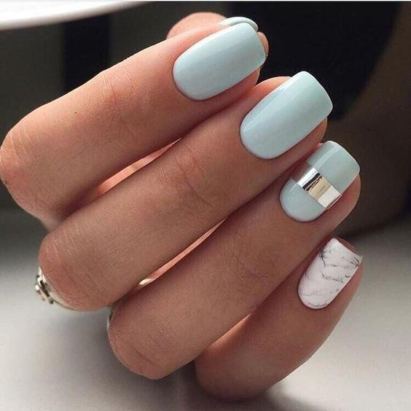 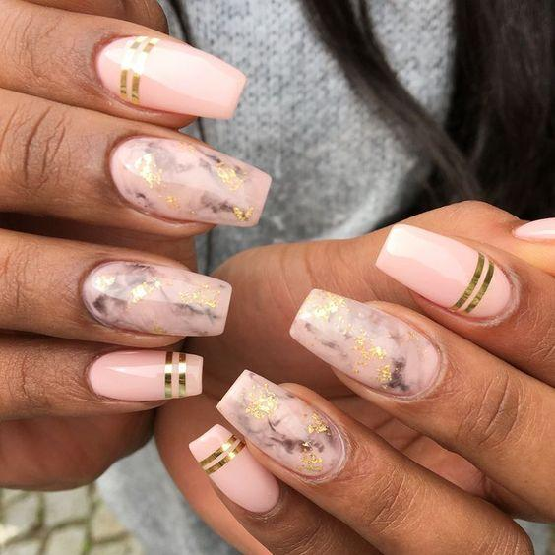

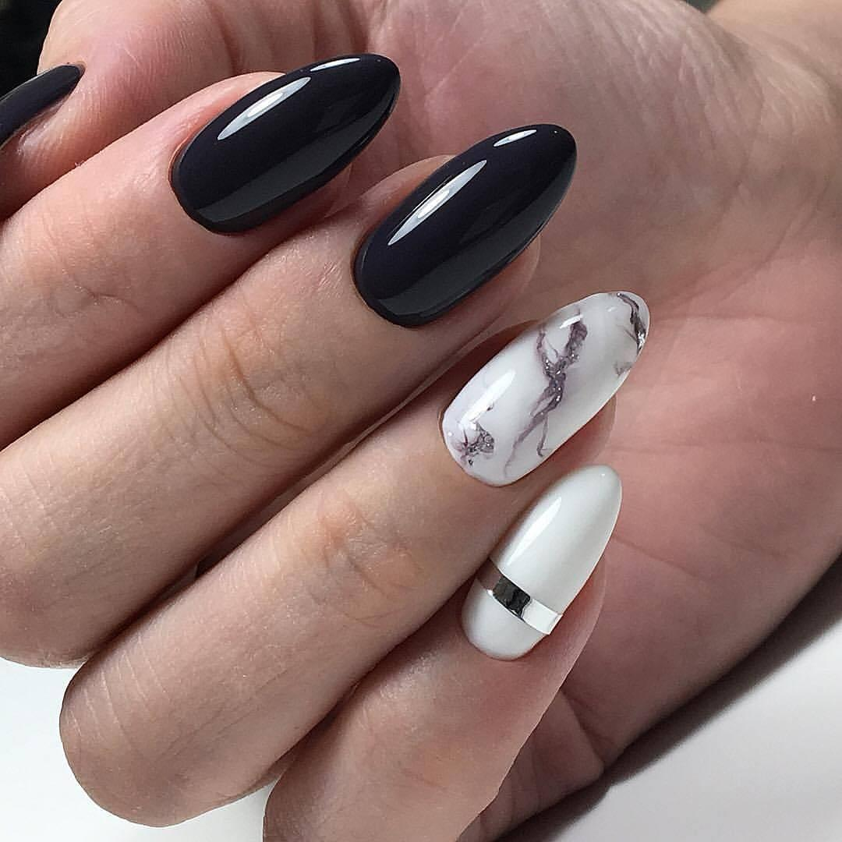

## Используем втирку

Втирка – еще одно модное слово в маникюре. Этот тренд отлично сочетается с мрамором, главное - не переусердствовать с композицией. В противном случае дизайн будет смотреться нелепо и аляписто. Выбирайте втирки классических оттенков – золотистого или серебристого. Ноготь, на котором будут мраморные разводы, следует покрыть максимально нейтральным тоном. Альтернатива втирке – эффектные блёстки похожих цветов.

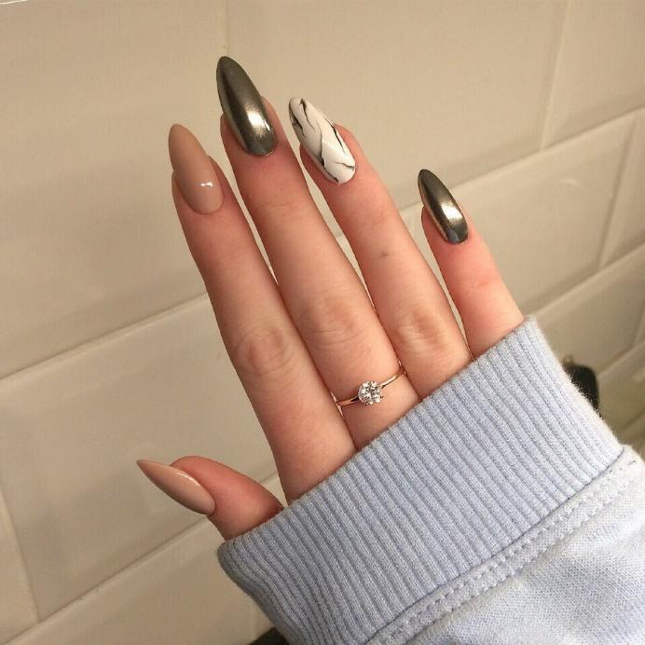 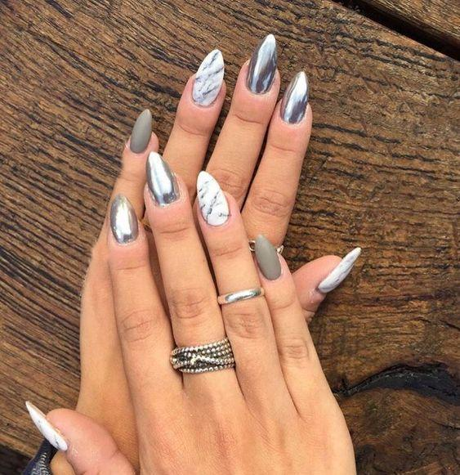

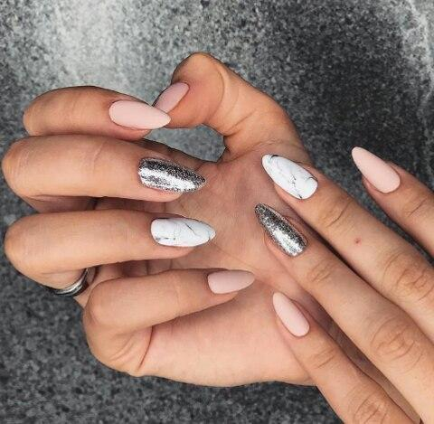

## Выбираем необычные цвета

Мрамор может быть не только с черными. Белыми или розовыми разводами. Вы можете подобрать совершенно неожиданную гамму из нескольких оттенков, которые гармонично сочетаются между собой. Это могут быть совершенно неожиданные композиции. Не бойтесь проявить себя подчеркнуть свою индивидуальность в деталях.

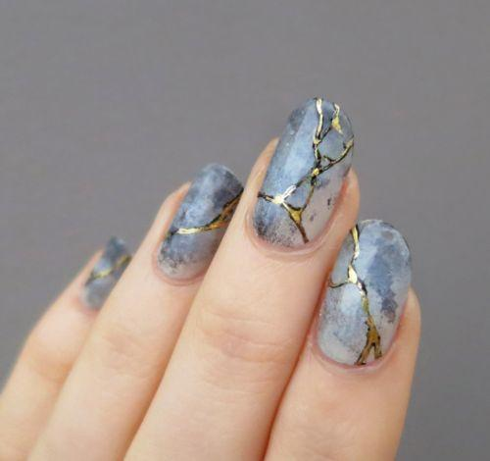 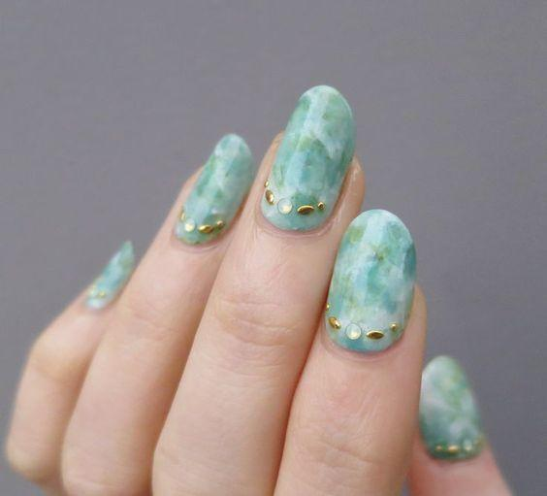

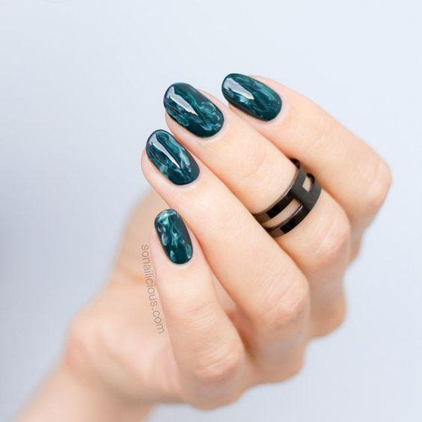

## Клубника со сливками

Неожиданных ход – выбрать сочетание белого и бордового или красного. Эти оттенки отлично гармонируют друг с другом, поэтому идеально подойдут для создания мраморного маникюра. Они выглядят не так обыденно, как классические тона – такой дизайн выбирают любительницы экспериментов. При желании этот цветовой тандем можно разбавить черным или золотистым тонами.

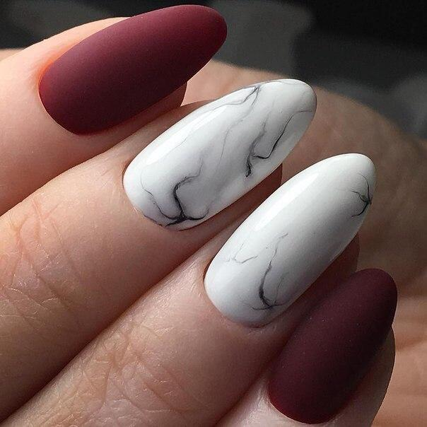 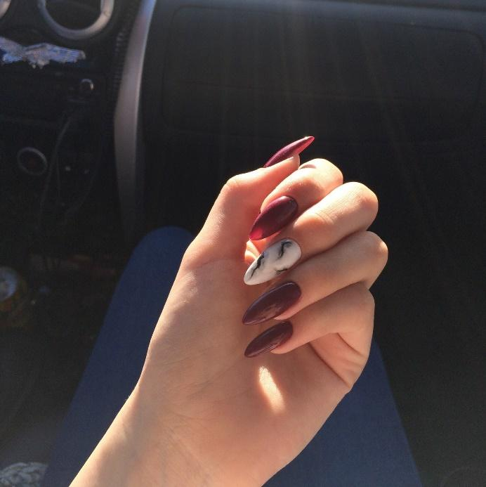

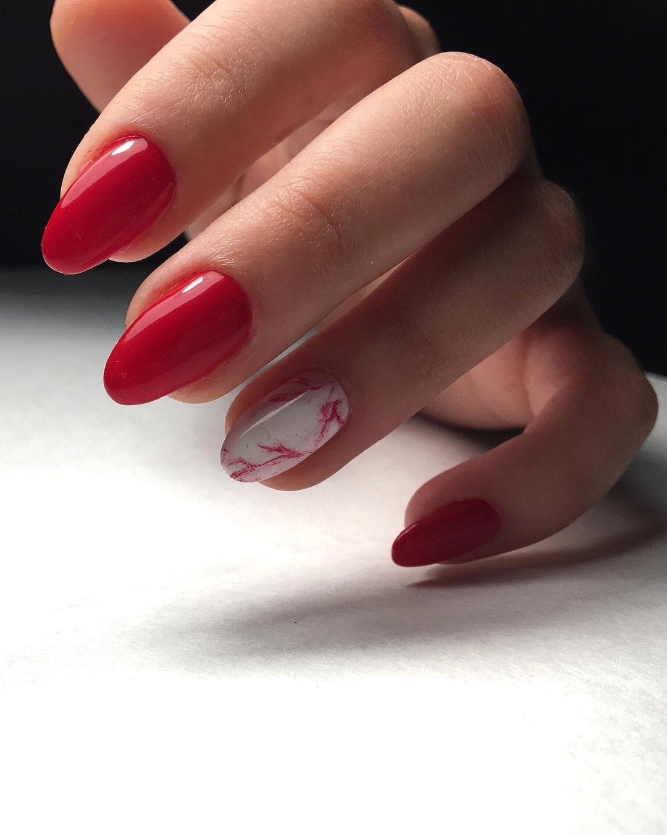

Мраморный маникюр – это простое, стильное и модное решение для современных девушек. Он не только смотрится элегантно, но и при этом дает простор фантазии. С таким дизайном каждая может создать что-то уникальное и неповторимое.